建信收益增强债券型证券投资基金
2010年第2季度报告

2010年6月30日

基金管理人：建信基金管理有限责任公司
基金托管人：中国农业银行股份有限公司
报告送出日期：2010年7月21日

§1 重要提示
基金管理人的董事会及董事保证本报告所载资料不存在虚假记载、误导性陈述或重大遗漏，并对其内容的真实性、准确性和完整性承担个别及连带责任。
基金托管人中国农业银行股份有限公司根据本基金合同规定，于2010年7月19日复核了本报告中的财务指标、净值表现和投资组合报告等内容，保证复核内容不存在虚假记载、误导性陈述或者重大遗漏。
基金管理人承诺以诚实信用、勤勉尽责的原则管理和运用基金资产，但不保证基金一定盈利。
基金的过往业绩并不代表其未来表现。投资有风险，投资者在作出投资决策前应仔细阅读本基金的招募说明书。
本报告中财务资料未经审计。
本报告期自2010年4月1日起至6月30日止。

§2 基金产品概况
基金简称 | 建信增强债券
基金运作方式 | 契约型开放式
基金合同生效日 | 2009年6月2日
报告期末基金份额总额 | 1,628,028,043.92份
投资目标 | 在保持资产流动性的基础上，发挥投研团队在固定收益、股票及金融衍生产品方面的综合研究实力，在有效控制风险的前提下追求基金资产的长期稳健增值。
投资策略 | 本基金采取自上而下的方法确定投资组合久期，结合自下而上的个券选择方法构建信用类债券投资组合，运用基本面研究择机介入上市公司股票及参与新股申购，以实现基金资产的长期稳健增值。
业绩比较基准 | 30％×中债企业债总指数＋70％×中债国债总指数。
风险收益特征 | 本基金为债券型基金，其长期平均风险和预期收益率低于混合型基金，但高于货币市场基金以及不涉及股票二级市场投资的债券型基金。
基金管理人 | 建信基金管理有限责任公司
基金托管人 | 中国农业银行股份有限公司
下属两级基金的基金简称 | 建信增强债券A | 建信增强债券C
下属两级基金的交易代码 | 530009 | 531009
报告期末下属两级基金的份额总额 | 552,377,280.96份 | 1,075,650,762.96份

§3 主要财务指标和基金净值表现
3.1主要财务指标
单位：人民币元
主要财务指标 | 报告期(2010年4月1日-2010年6月30日)
主要财务指标 | 建信增强债券A | 建信增强债券C
1.本期已实现收益 | 13,296,234.87 | 25,027,064.48
2.本期利润 | -2,047,855.56 | -4,843,930.16
3.加权平均基金份额本期利润 | -0.0033 | -0.0040
4.期末基金资产净值 | 575,958,872.95 | 1,116,766,629.80
5.期末基金份额净值 | 1.043 | 1.038
注：1、本期已实现收益指基金本期利息收入、投资收益、其他收入（不含公允价值变动损益）扣除相关费用后的余额，本期利润为本期已实现收益加上本期公允价值变动损益。
2、所述基金业绩指标不包括持有人认购或交易基金的各项费用，计入费用后实际收益水平要低于所列数字。
3.2基金净值表现
3.2.1本报告期基金份额净值增长率及其与同期业绩比较基准收益率的比较
1、建信增强债券A：
阶段 | 净值增长率① | 净值增长率标准差② | 业绩比较基准收益率③ | 业绩比较基准收益率标准差④ | ①－③ | ②－④
过去三个月 | -0.48% | 0.27% | 1.87% | 0.09% | -2.35% | 0.18%
2、建信增强债券C：
阶段 | 净值增长率① | 净值增长率标准差② | 业绩比较基准收益率③ | 业绩比较基准收益率标准差④ | ①－③ | ②－④
过去三个月 | -0.57% | 0.26% | 1.87% | 0.09% | -2.44% | 0.17%
3.2.2自基金合同生效以来基金累计净值增长率变动及其与同期业绩比较基准收益率变动的比较
建信收益增强债券型证券投资基金
累计份额净值增长率与业绩比较基准收益率的历史走势对比图
（2009年6月2日至2010年6月30日）
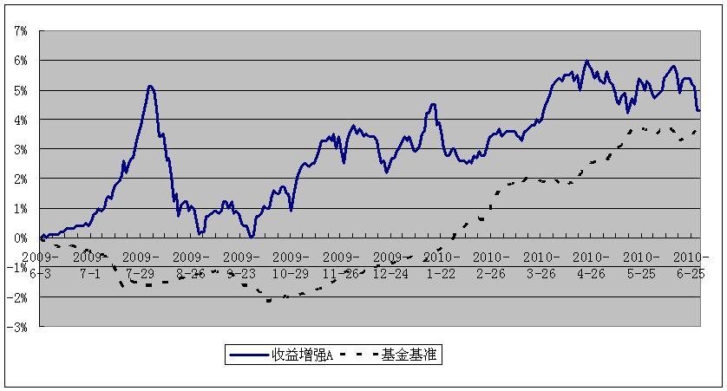
注：1、本基金债券类资产(含可转换债券)投资比例不低于基金资产的80%，其中，本基金持有公司债、金融债、企业债、资产支持证券等除国债、中央银行票据以外的固定收益类资产的比例不低于债券资产的30%，本基金投资于股票(含一级市场新股申购)等权益类品种的比例为基金资产的0-20%，现金和到期日在一年以内的政府债券不低于基金资产净值的5%。
2、本报告期，本基金的投资组合比例符合基金合同的要求。
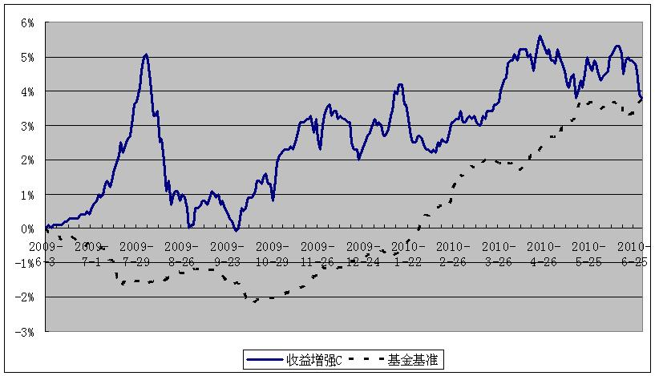
注：1、本基金债券类资产(含可转换债券)投资比例不低于基金资产的80%，其中，本基金持有公司债、金融债、企业债、资产支持证券等除国债、中央银行票据以外的固定收益类资产的比例不低于债券资产的30%，本基金投资于股票(含一级市场新股申购)等权益类品种的比例为基金资产的0-20%，现金和到期日在一年以内的政府债券不低于基金资产净值的5%。
2、本报告期，本基金的投资组合比例符合基金合同的要求。

§4 管理人报告
4.1基金经理（或基金经理小组）简介
姓名 | 职务 | 任本基金的基金经理期限 |  | 证券从业年限 | 说明
姓名 | 职务 | 任职日期 | 离任日期 | 证券从业年限 | 说明
钟敬棣先生 | 本基金基金经理 | 2009-6-2 | - | 5 | CFA，硕士，加拿大籍华人。1995年7月毕业于南开大学金融系，获经济学学士学位，2004年5月毕业于加拿大大不列颠哥伦比亚大学，获共商管理硕士学位。曾先后任职于广东发展银行珠海分行、深圳发展银行珠海分行、嘉实基金管理有限公司等，从事外汇交易、信贷、债券研究及投资组合管理等工作。2008年5月加入本公司。2008年6月15日起任建信稳定增利基金基金经理。
李菁  女士 | 本基金基金经理 | 2009-6-2 | - | 5 | 硕士。2002年7月进入中国建设银行股份有限公司基金托管部工作，从事基金托管业务，任主任科员。2005年9月加入本公司，先后任债券研究员和本基金基金经理助理，2007年11月1日起至今任建信货币基金基金经理。
卓利伟先生 | 本基金基金经理 | 2009-6-25 | - | 5 | 硕士。1994年9月起在杭州经济建设集团工商公司投资部任职；1997年11月起在北京恒逸实业有限公司投资部任职；2003年1月起任上海石油交易所筹备组成员；2005年1月加入百荣投资控股集团有限公司，任投资部副经理。2005年8月加入本公司研究部，历任研究员、高级研究员、基金经理助理。自2009年3月25日起任建信恒久价值基金的基金经理。
4.2报告期内本基金运作遵规守信情况说明
本报告期内，基金管理人不存在损害基金份额持有人利益的行为。基金管理人勤勉尽责地为基金份额持有人谋求利益，严格遵守了《证券法》、《证券投资基金法》、其他有关法律法规的规定和《建信收益增强债券型证券投资基金基金合同》的规定。
4.3公平交易专项说明
4.3.1公平交易制度的执行情况
为了公平对待投资人，保护投资人利益，避免出现不正当关联交易、利益输送等违法违规行为，公司根据《证券投资基金法》、《证券投资基金管理公司内部控制指导意见》、《证券投资基金公司公平交易制度指导意见》、《基金管理公司特定客户资产管理业务试点办法》等法律法规和公司内部制度，制定和修订了《公平交易管理办法》、《异常交易管理办法》、《公司防范内幕交易管理办法》、《利益冲突管理办法》等风险管控制度。公司使用的交易系统中设置了公平交易模块，一旦出现不同基金同时买卖同一证券时，系统自动切换至公平交易模块进行操作，确保在投资管理活动中公平对待不同投资组合，严禁直接或通过第三方的交易安排在不同投资组合之间进行利益输送。
4.3.2本投资组合与其他投资风格相似的投资组合之间的业绩比较
本报告期内，本基金管理人不存在与本基金投资风格相似的投资组合。
4.3.3异常交易行为的专项说明
本报告期，未发现本基金存在异常交易行为。
4.4报告期内基金的投资策略和业绩表现说明
4.4.1报告期内基金投资策略和运作分析
二季度，政府加快了金融危机后一系列刺激政策退出的步伐，政策调控的重点转向调结构，抑制房地产泡沫、清理地方政府融资平台、节能减排政策、取消出口退税以及汇率等政策频出。随着一季度经济活动进入景气高点后，二季度经济增长速度逐步放缓，但同期的居民物价指数却未有显著回落，而欧洲主权债务危机的逐步蔓延使得欧美经济体的复苏过程也变得更为曲折，外围经济的不确定性和政策转向调结构力度和程度的不确定性使得投资面临的环境更趋复杂。在对经济增速放缓以及宏观调控趋紧的种种担忧下，二季度股票市场大幅下跌，而债券市场经历前期上涨后，在5月下旬因为资金面的日趋紧张迅速下跌，于季末在央行持续注入流动性资金缓和的局面下又快速反弹。
作为股票收益增强的债券型基金，本基金二季度增持了部分三年期央票，久期有所延长，并在控制风险的前提下对信用产品进行适度的滚动投资。权益市场方面，本基金以防御为主，精选个股并积极参与了新股投资，取得了一定的绝对收益。
4.4.2报告期内基金的业绩表现
二季度本基金A净值增长率-0.48%，波动率0.27%，业绩比较基准收益率1.87%，波动率0.09%。
二季度本基金C净值增长率-0.57%，波动率0.26%，业绩比较基准收益率1.87%，波动率0.09%。
4.5 管理人对宏观经济、证券市场及行业走势的简要展望
展望三季度，我们认为经济景气的回落和外围经济的持续低迷等基本面有利于债市，但需警惕市场资金变化和居民物价指数上行对市场带来的压力。权益市场方面，由于经济增速下滑与企业盈利能力趋于下降，以及市场流动性仍相对不足，我们认为股票市场的系统性机会仍难以出现，但由于市场整体估值水平处于合理水平，部分优质上市公司的中长期投资机会将逐步显现，我们将在三季度本着谨慎与绝对收益的投资思路，更加精选个股，适量参与二级市场的投资。
总体来讲，在2010年三季度我们将保持中性的久期策略，加强组合投资的灵活性，严谨寻找个股的投资机会，力求为持有人获得较好的绝对收益。

§5 投资组合报告
5.1报告期末基金资产组合情况
序号 | 项目 | 金额（元） | 占基金总资产的比例（%）
1 | 权益投资 | 227,442,442.07 | 13.17
 | 其中：股票 | 227,442,442.07 | 13.17
2 | 固定收益投资 | 1,392,486,693.02 | 80.63
 | 其中：债券 | 1,392,486,693.02 | 80.63
 | 资产支持证券 | - | -
3 | 金融衍生品投资 | - | -
4 | 买入返售金融资产 | - | -
 | 其中：买断式回购的买入返售金融资产 | - | -
5 | 银行存款和结算备付金合计 | 53,283,406.33 | 3.09
6 | 其他各项资产 | 53,768,096.87 | 3.11
7 | 合计 | 1,726,980,638.29 | 100.00
5.2报告期末按行业分类的股票投资组合
代码 | 行业类别 | 公允价值（元） | 占基金资产净值比例（%）
A | 农、林、牧、渔业 | 1,369,001.40 | 0.08
B | 采掘业 | - | -
C | 制造业 | 103,571,709.95 | 6.12
C0 | 食品、饮料 | 13,872,284.32 | 0.82
C1 | 纺织、服装、皮毛 | 5,705,545.08 | 0.34
C2 | 木材、家具 | - | -
C3 | 造纸、印刷 | - | -
C4 | 石油、化学、塑胶、塑料 | 7,500,893.55 | 0.44
C5 | 电子 | 7,155,804.13 | 0.42
C6 | 金属、非金属 | 4,299,345.83 | 0.25
C7 | 机械、设备、仪表 | 44,849,811.04 | 2.65
C8 | 医药、生物制品 | 20,188,026.00 | 1.19
C99 | 其他制造业 | - | -
D | 电力、煤气及水的生产和供应业 | 5,192,000.00 | 0.31
E | 建筑业 | 3,103,200.00 | 0.18
F | 交通运输、仓储业 | 10,899,509.50 | 0.64
G | 信息技术业 | 28,442,614.29 | 1.68
H | 批发和零售贸易 | 26,566,104.00 | 1.57
I | 金融、保险业 | 42,836,803.17 | 2.53
J | 房地产业 | - | -
K | 社会服务业 | 4,875,000.00 | 0.29
L | 传播与文化产业 | 586,499.76 | 0.03
M | 综合类 | - | -
 | 合计 | 227,442,442.07 | 13.44
5.3报告期末按公允价值占基金资产净值比例大小排序的前十名股票投资明细
序号 | 股票代码 | 股票名称 | 数量（股） | 公允价值（元） | 占基金资产净值比例（%）
1 | 601106 | 中国一重 | 6,999,989 | 37,589,940.93 | 2.22
2 | 600694 | 大商股份 | 400,000 | 16,924,000.00 | 1.00
3 | 600016 | 民生银行 | 2,000,000 | 12,100,000.00 | 0.71
4 | 600887 | 伊利股份 | 400,000 | 11,752,000.00 | 0.69
5 | 601166 | 兴业银行 | 500,000 | 11,515,000.00 | 0.68
6 | 600035 | 楚天高速 | 1,999,910 | 10,899,509.50 | 0.64
7 | 600050 | 中国联通 | 2,000,000 | 10,660,000.00 | 0.63
8 | 600036 | 招商银行 | 799,915 | 10,406,894.15 | 0.61
9 | 002422 | 科伦药业 | 108,892 | 10,214,069.60 | 0.60
10 | 002399 | 海普瑞 | 76,880 | 8,997,266.40 | 0.53
5.4报告期末按债券品种分类的债券投资组合
序号 | 债券品种 | 公允价值（元） | 占基金资产净值比例（%）
1 | 国家债券 | 117,445,327.00 | 6.94
2 | 央行票据 | 367,311,000.00 | 21.70
3 | 金融债券 | 319,664,000.00 | 18.88
 | 其中：政策性金融债 | 319,664,000.00 | 18.88
4 | 企业债券 | 395,885,298.92 | 23.39
5 | 企业短期融资券 | 20,008,000.00 | 1.18
6 | 可转债 | 79,852,717.10 | 4.72
7 | 公司债 | 92,320,350.00 | 5.45
8 | 其他 | - | -
9 | 合计 | 1,392,486,693.02 | 82.26
5.5报告期末按公允价值占基金资产净值比例大小排名的前五名债券投资明细
序号 | 债券代码 | 债券名称 | 数量（张） | 公允价值（元） | 占基金资产净值比例（%）
1 | 090223 | 09国开23 | 3,000,000 | 299,460,000.00 | 17.69
2 | 1001042 | 10央行票据42 | 1,500,000 | 150,000,000.00 | 8.86
3 | 0901036 | 09央行票据36 | 1,500,000 | 147,255,000.00 | 8.70
4 | 122036 | 09沪张江 | 730,670 | 76,720,350.00 | 4.53
5 | 1001037 | 10央行票据37 | 700,000 | 70,056,000.00 | 4.14
5.6报告期末按公允价值占基金资产净值比例大小排名的前十名资产支持证券投资明细
本基金本报告期末未持有资产支持证券。
5.7报告期末按公允价值占基金资产净值比例大小排名的前五名权证投资明细
本基金本报告期末未持有权证。
5.8投资组合报告附注
5.8.1本基金该报告期内投资前十名证券的发行主体均无被监管部门立案调查和在报告编制日前一年内受到公开谴责、处罚。
5.8.2基金投资的前十名股票未超出基金合同规定的投资范围。
5.8.3其他各项资产构成
序号 | 名称 | 金额（人民币元）
1 | 存出保证金 | 1,091,267.37
2 | 应收证券清算款 | 33,290,599.46
3 | 应收股利 | -
4 | 应收利息 | 18,101,730.04
5 | 应收申购款 | 1,284,500.00
6 | 其他应收款 | -
7 | 待摊费用 | -
8 | 其他 | -
9 | 合计 | 53,768,096.87
5.8.4报告期末持有的处于转股期的可转换债券明细
序号 | 债券代码 | 债券名称 | 公允价值(元) | 占基金资产的  净值比例(%)
1 | 110003 | 新钢转债 | 12,601,200.00 | 0.74
2 | 125709 | 唐钢转债 | 21,297,591.30 | 1.26
5.8.5报告期末前十名股票中存在流通受限情况的说明
序号 | 股票代码 | 股票名称 | 流通受限部分的公允价值(元) | 占基金资产的净值比例(%) | 流通受限情况说明
1 | 002422 | 科伦药业 | 10,214,069.60 | 0.60 | 网下发行获配锁定期三个月
2 | 002399 | 海普瑞 | 8,997,266.40 | 0.53 | 网下发行获配锁定期三个月

§6 开放式基金份额变动
单位：份
项目 | 建信增强债券A | 建信增强债券C
报告期期初基金份额总额 | 710,654,498.66 | 1,425,844,979.71
报告期期间基金总申购份额 | 43,337,281.78 | 102,468,980.75
报告期期间基金总赎回份额 | 201,614,499.48 | 452,663,197.50
报告期期间基金拆分变动份额（份额减少以“-”填列） | - | -
报告期期末基金份额总额 | 552,377,280.96 | 1,075,650,762.96

§7 备查文件目录
7.1备查文件目录
1、中国证监会核准建信收益增强债券型证券投资基金募集的文件；
2、《建信收益增强债券型证券投资基金基金合同》；
3、《建信收益增强债券型证券投资基金托管协议》；
4、关于申请募集建信收益增强债券型证券投资基金之法律意见书；
5、基金管理人业务资格批件和营业执照；
6、基金托管人业务资格批件和营业执照；
7、报告期内基金管理人在指定报刊上披露的各项公告。
7.2存放地点
备查文件目录第1至5项和第7项备查文件存放在基金管理人办公场所、营业场所；第6项文件存放在基金托管人的办公场所。
7.3查阅方式
基金投资者在营业时间可免费查阅，在支付工本费后，可在合理时间内取得上述文件的复印件或复制件。

建信基金管理有限责任公司
二〇一〇年七月二十一日

